

Computação Gráfica 2020/21

**Número do grupo:**  9

**Titulo do jogo: Star War**

**Elementos: Edmilson Julio, Luis da Silva e William Covilhã**

**Prototipo**

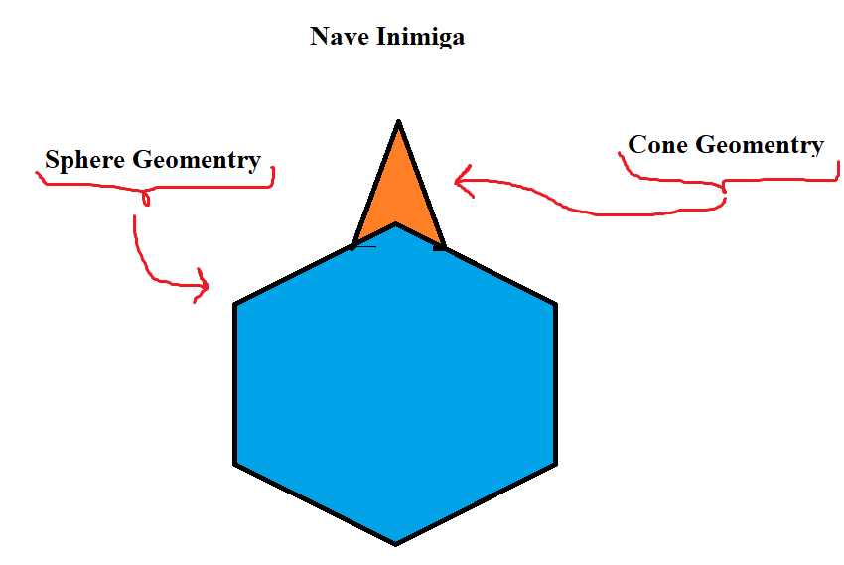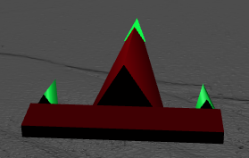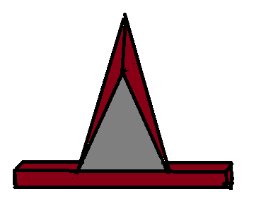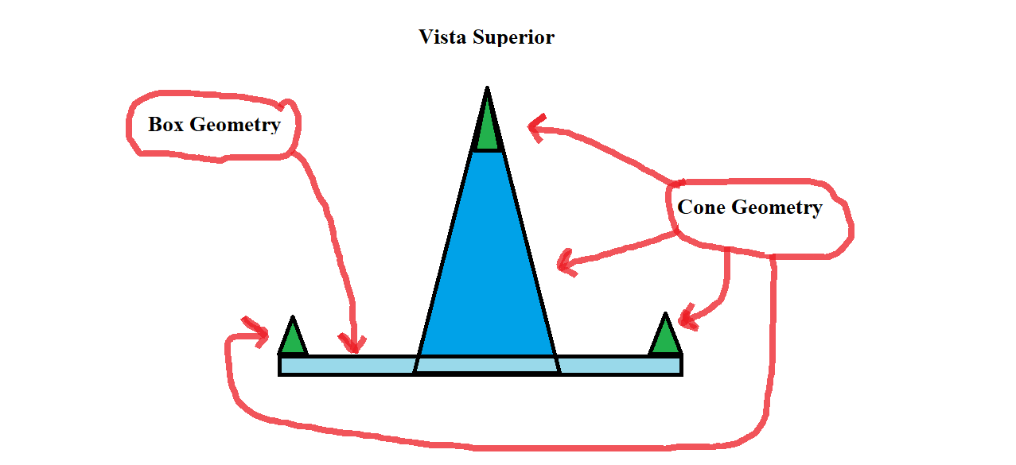

Figura 1 - Nave Inimiga

Figura 2- Nave do Heroi

**Resumo**

Este projecto consiste na criação de um jogo usando a biblioteca ThreeJs da WebGL. O desafio consistia em fazer o jogo todo sem o uso de bibliotecas externas.

**1ª Estata**

Encontramos dificuldades no posicionamento da câmeras e também em fazer o movimento do personagem com atrito. Resolvemos isso consultado a documentação do Three Js.

**2ª Etapa**

Encontramos dificuldades em fazer a camera móvel. Também em conseguir cumprir com os requisitos das colisões. Apôs algumas video aulas e interação entre colegas conseguimos resolver o problema.

**3ª Etapa**

Foi um pouco dificil entender como funciona o sistema de iluminação e sombreamento tendo em conta que varia de acordo com cada material. Mas apôs uma consulta exaustiva do Three Js foi fácil entender esses conceitos e aplicar no jogo.

**4ª Etapa**

Com imagens externas e texturas o jogo ficou muito mais bonito e realista. Tivemos dificuldade na aplicação de luzes pontuais. Foi resolvido mais uma vez lendo a documentação do Three JS.

**Conclusões e propostas de trabalho futuros**

Como melhoria a ideia é deixar o jogo mais interactivo. Acrescentar imagens e cut scenes e criar uma história para dar mais sentido ao jogo. Também acrescentar níveis e um boss no final para ficar mais realista.

**Links**

[www.threejs.org](http://www.threejs.org)

Trabalho precisa de ser adicionado a algum repositorio (Git ou outro a vossa escolha) e o professor (Ramalheira07 ou liriosnoop@gmail.com) deve ser adicionado como CO- autor. Link deve ser adicionado aqui.

1